Россия присоединится к акции "Час Земли" 27 марта
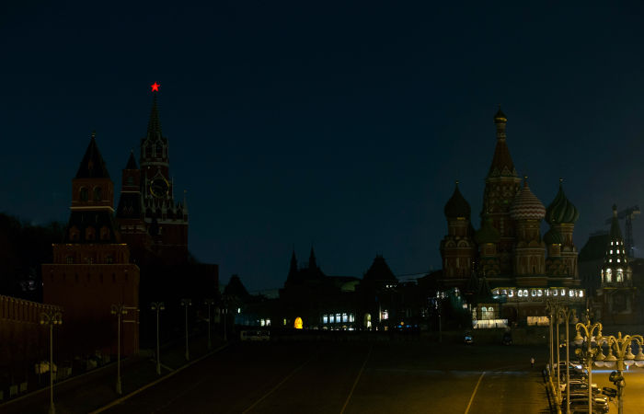
Экологическая акция "Час Земли" в Москве. 2020 год.
Фото: Александр Земляниченко/ТАСС
Москва. 1 марта. INTERFAX.RU - Ежегодная экологическая акция "Час Земли - 2021" состоится 27 марта, она будет посвящена открытости экологической информации, сообщает пресс-служба Всемирного фонда дикой природы (WWF) России.
В пресс-службе фонда сообщили, что кульминацией кампании станет "Час Земли" 27 марта с 20:30 до 21:30 по местному времени. Традиционно в этот час миллионы людей по всему миру выключают свет и бытовые электроприборы, а десятки тысяч всемирно известных зданий и достопримечательностей гасят свою подсветку, в том числе в России.
Отмечается, что акция пройдет в России уже в 13-й раз, к ней присоединится и Москва. В текущем году акция будет посвящена теме открытости экологической информации. "WWF России предложит россиянам поддержать обращения к правительству РФ и российским объединениям бизнеса. Цель обращений - обеспечение доступа к информации о состоянии окружающей среды", - говорится в сообщении. Также в рамках акции россияне смогут узнать, как и где получать экологическую информацию, что они вправе ждать от государства и бизнеса и как они могут способствовать экологической открытости.
"Час Земли" - ежегодная международная акция Всемирного фонда дикой природы (WWF), главная цель которой - формирование ответственного отношения к окружающей среде.

